Техническое задание
на поставку стульев в музыкальный зал

- Наименование Заказчика: Муниципальное бюджетное общеобразовательное учреждение «Средняя общеобразовательная школа № 4 имени Героя Советского Союза Ф.Т. Жарова города Шатуры муниципального округа Шатура».

- Место поставки товаров: Московская область, г. Шатуры, ул. Жарова, д.28 А
- Сроки поставки: поставка товара осуществляется с даты заключения контракта по 23.12.2026 года в течение 10 дней с момента размещения заявки в ПИК.

4. Наименование и количество поставляемого товара:
№ | Товары | Характеристика | Кол-во | Ед. изм.
 | Стул деревянный Андромеда  каркас из массива гевей (цвет ivory white слоновая кость), обивка жаккард (цвет коричневый S 168-7),  ширина 47 см х глубина 55,5 Высота 107 | 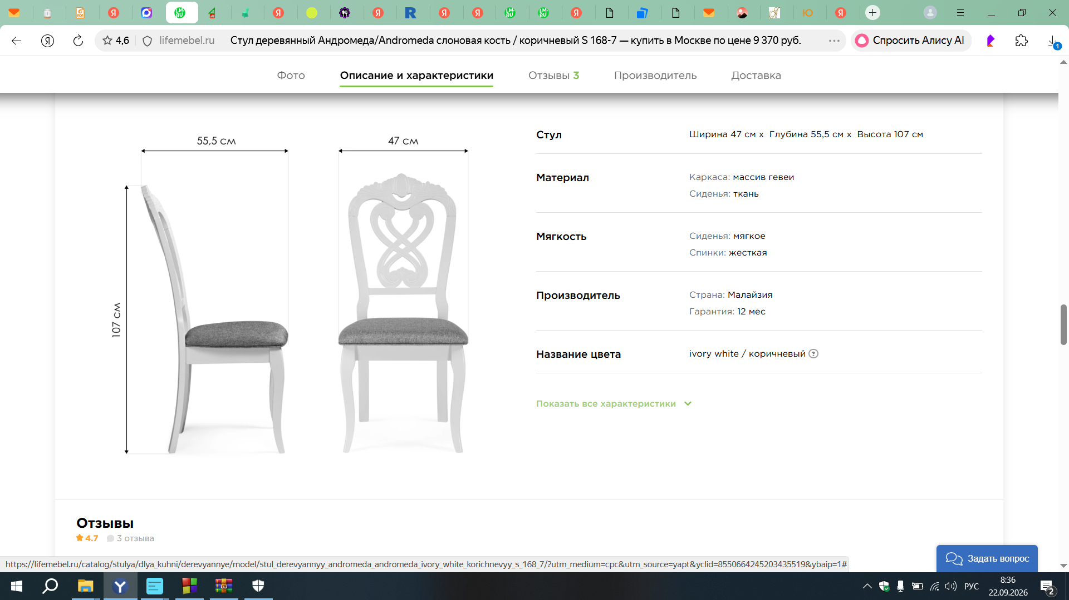 | 30 | шт

- Поставка и установка товара: поставка товара осуществляется силами Поставщика и за счет Поставщика. Товар должен быть поставлен в сборке одной партией и установлен поставщиком. Дата и время поставки должны быть заранее согласованны с Заказчиком. Время работы Заказчика: с понедельника по пятницу – с 08.30 часов до 17.00 часов.
- В цену Контракта включены стоимость поставки, упаковки, транспортные расходы, погрузочно-разгрузочные, расходы по уборке и вывозу упаковочного материала, таможенному оформлению и страхованию товара и иные расходы, связанные с поставкой товара.
- Требования к упаковке: Товар должен быть поставлен в упаковке, обеспечивающей защиту товара от повреждения или порчи во время транспортировки и хранения. Упаковка товара должна отвечать требованиям безопасности жизни, здоровья и охраны окружающей среды, иметь необходимые маркировки, наклейки, пломбы, а также давать возможность определить количество содержащегося в ней товара.
- Требования к отгрузке: Упаковка должна гарантировать сохранность изделий при транспортировке.
- Требования к количеству товара: Количество товара должно строго соответствовать Спецификации поставляемого товара.
- Требования к качеству товара: Поставляемый товар должен быть новым товаром (товаром, который не был в употреблении, в ремонте, в том числе, который не был восстановлен, у которого не была осуществлена замена составных частей, не были восстановлены потребительские свойства). Товар должен поставляться в сборке в оригинальной заводской упаковке, соответствующей характеру поставляемого товара и способу транспортировки, обеспечивающей защиту товара от внешних воздействующих факторов (в том числе климатических, механических) при транспортировании, хранении и погрузочно-разгрузочных работах.
- Требования к безопасности: Товар должен отвечать требованиям безопасности жизни и здоровья, а также иным требованиям сертификации, безопасности (санитарным нормам и правилам, государственным стандартам и т.п.), если такие требования предъявляются действующим законодательством Российской Федерации (сертификаты соответствия, паспорта на русском языке).
12. Особые условия:
12.1. В течение 24 часов с момента завершения закупки на торгах Поставщик предоставляет Заказчику спецификацию в соответствии с техническим заданием (без замены на аналоги), а также модель (макет или картинка, или фотография) для согласования с Заказчиком цветовой гаммы поставляемого оборудования.
12.2. В случае невыполнение Поставщиком п.12.1 Заказчик оставляет за собой право отказа в заключении контракта с Поставщиком по причине несоответствия предложения Поставщика Техническому заданию Заказчика.

Директор МБОУ «СОШ № 4 г. Шатуры» С.В. Романова

